T.C.
Akdeniz Kaymakamlığı
İlçe Milli Eğitim Müdürlüğü
Tevfik Sırrı Gür Anaokulu
TEFVİK SIRRI GÜR ANAOKULU Brifing Dosyası
2024

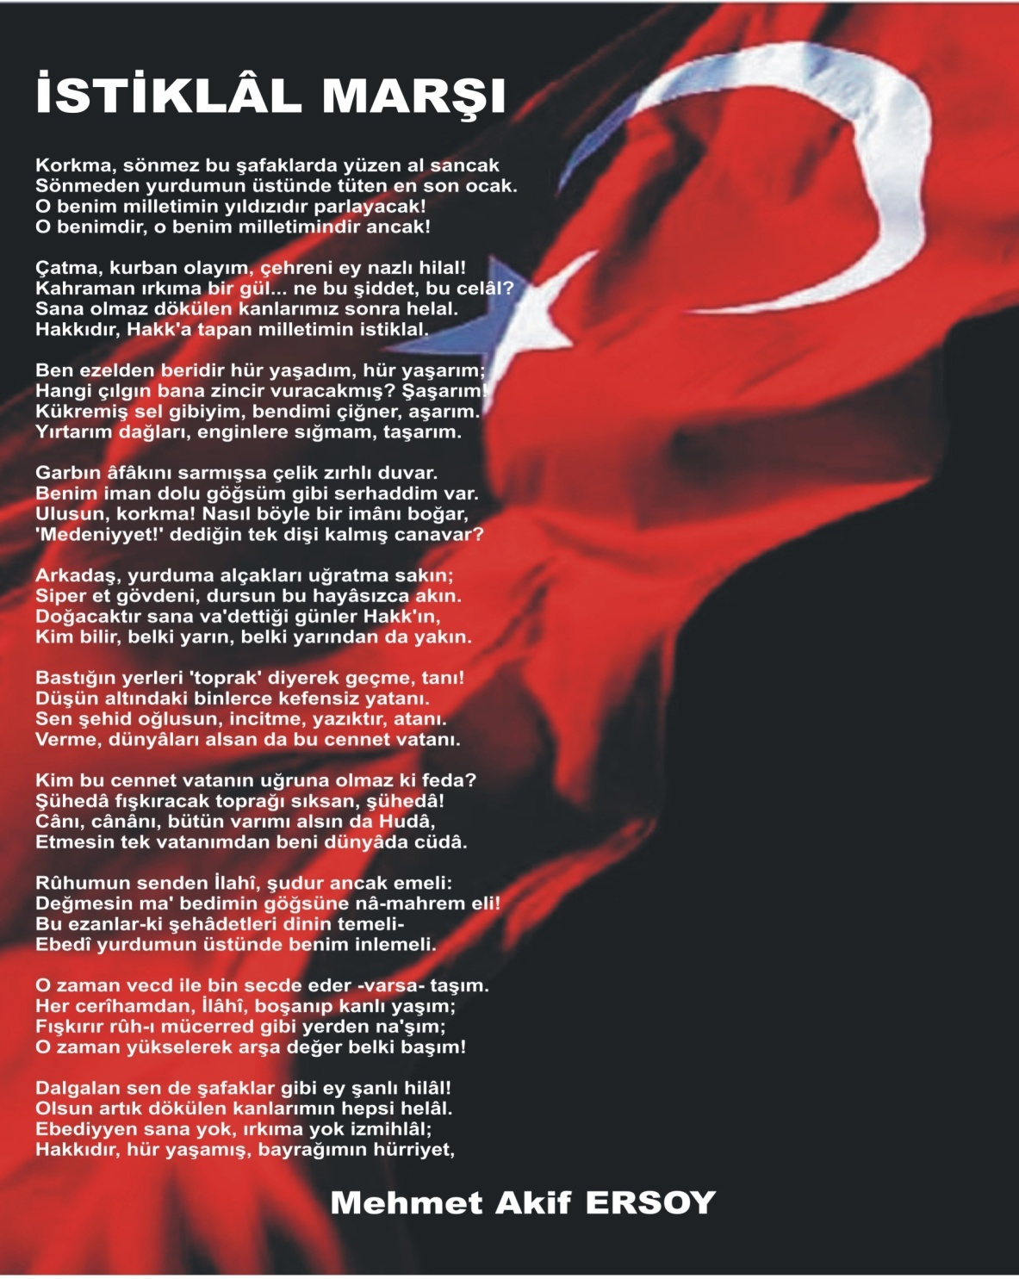
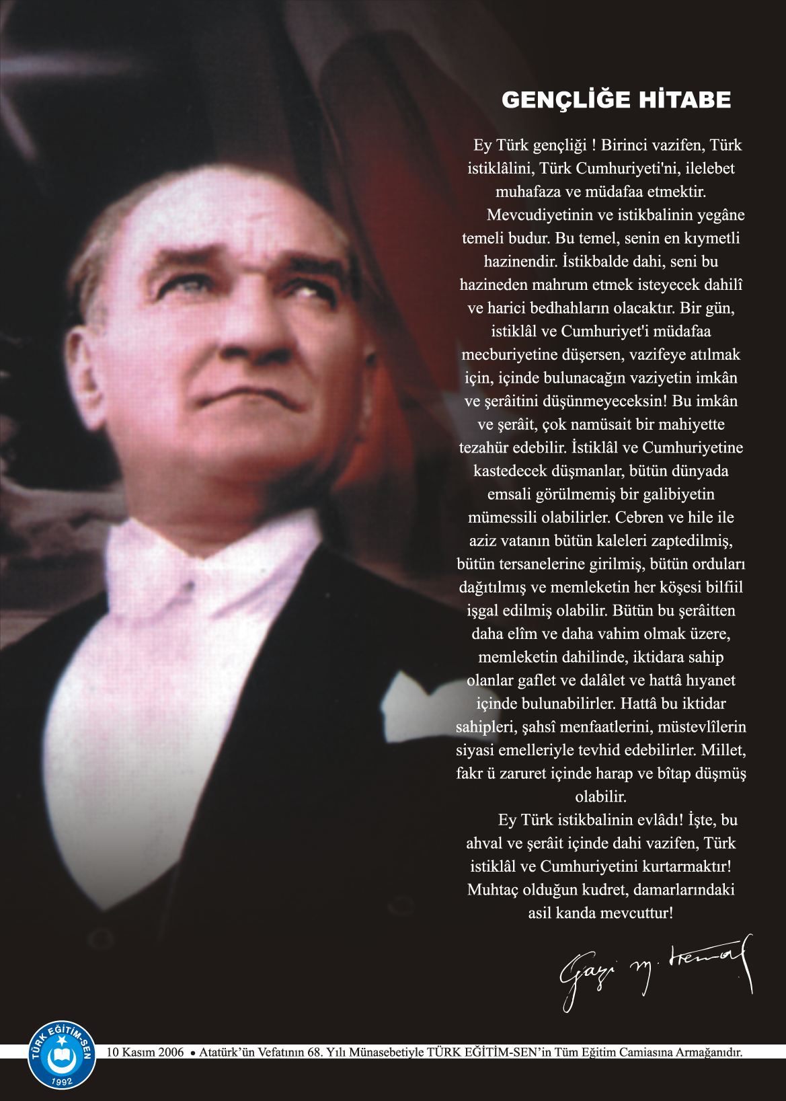

Çağdaş yeniliklere açık, üretim çeşitlerini artıran, üreten, ürettiklerini değerlendiren bireyler yetiştirmek. Günümüz teknoloji çağında öğrencilerimiz ve doğal paydaşımız olan velilerimiz için önceliğimiz teknoloji bağımlılığı konusunda bilinçli bireyler yetiştirmektir. İnternet güvenliği, siber zorbalık, teknoloji bağımlılığı gibi modern sorunların üstesinden gelmek adına öğrencilerimizin velilerimizin ve öğretmenlerimizin periyodik olarak çağa ayak uydurmasını sağlamaktır



Öğrencilerin Türk Milli Eğitiminin genel ve özel amaçları ve Milli Eğitim İlkelerine uygun olarak; gelişen teknolojiyi yakından izleyerek ve kültürümüzden gelen yöresel işlerin yaşatılmasını; iş ve hizmet sektörüne uygun üretken bireyler haline gelmesini sağlamak.
- Kurumun Resmî Adı | Tevfik Sırrı Gür Anaokulu
- Adresi | Çankaya Mah. İstiklal Cad. No 81/A
- Telefon | (0324) 238 5455
- Web Adresi | https://tevfiksirriguranaokulu.meb.k12.tr
- Öğretim Şekli | İkili Eğitim
6. Öğretime Başlama Yılı | 2007
7. Kurum Kodu | 967564
8. Yabancı Dili | İngilizce
9. Okul Müdürü | Hilal ÖZKAN
10. Müdür Yardımcısı | Arzu ÖNAL
1. KURUM KİMLİK BİLGİLERİ

2. KURUMUN GENEL ÖZELLİKLERİ

- OKULUN TARİHÇESİ

Okulumuz 2007 yılında eğitim öğretime başlamış bulunmaktadır. İlk kurulduğunda 3 sınıf 4 şube olan okulumuz bugün 4 sınıf 5 şube olarak eğitim öğretime devam etmektedir.

- BİNA BİLGİLERİ

Okulumuz 2 katlı olup 4 tane derslik, 1 mutfak, 1 Kiler,1 yemek salonu, 1 müdür odası, 1 müdür yardımcısı odası, 1 rehberlik odası, 10 WC ve lavabolar bulunmaktadır. Açık alanda 1 çocuk parkı bulunmaktadır.

Binada yangın muhbir sistemi mevcuttur. Binanın ısınması klimalarla sağlanmaktadır.

3. PERSONEL BİLGİLERİ

Sıra No | Branş Adı | Norm Kadro | Kadrolu | Sözleşmeli | Aylıksız İzinde | Ücretli/ Görevlendirme | TOPLAM | Norm İhtiyaç/ Fazlalık
1 | Okul Müdürü | 1 | 1
2 | Müdür Yardımcısı | 1 | 1
3 | Öğretmen | 5 | 5
4 | Rehber Öğretmen | 1 | 1
- ÖĞRETMEN NORM KADRO DURUMU

B. KURUMDA ÇALIŞAN PERSONEL SAYISI

 | Kadrolu | Aylıksız İzinde | Sözleşmeli | Görevlendirme | Ücretli | Hizmet Alımı | Toplam | İhtiyaç
Müdür | 1 |  |  |  |  |  | 1
Müdür Yardımcısı | 1 |  |  |  |  |  | 1
Öğretmen | 6 |  |  |  |  |  | 6
Hizmetli | 0 |  | 1 |  |  | 1 | 2
Memur | 0 |  |  |  |  |  | 0
Sürekli İşçi | 0 |  |  |  |  |  | 0
Aşçı | 0 |  | 1 |  |  |  | 1
Güvenlikçi | 0 |  |  |  |  |  | 0
TOPLAM | 8 |  | 2 |  |  | 1 | 11

4. ÖĞRENCİ BİLGİLERİ

- ŞUBE VE ÖĞRENCİ SAYILARI

SINIFLAR | Anasınıfı |  |  |  |  |  |  |  |  | TOPLAM
Şube Sayısı | 5 |  |  |  |  |  |  |  |  | 5
Öğrenci Sayısı | 169 |  |  |  |  |  |  |  |  | 169

- YILLARA GÖRE ÖĞRENCI MEVCUTLARI

Yıllara Göre Öğrenci Mevcutları
2019-2020 |  | 2020-2021 |  | 2021-2022 |  | 2022-2023 |  | 2023-2024
K | E | K | E | K | E | K | E | K | E
85 | 104 | 42 | 48 | 68 | 58 | 85 | 95 | 80 | 88
189 |  | 90 |  | 126 |  | 180 |  | 168

- GENEL ÖĞRENCİ İSTATİSTİKLERİ

Sürekli Devamsız  Öğrenci Sayısı |  | Özel Rehabilitasyon  Merkezlerine Giden Öğrenci  Sayısı |  | Şartlı Nakit Desteği Alan  Öğrenci Sayısı |  | Kaynaştırma-Rehberlik Hizmeti  Alan Öğrenci Sayısı |  | Engelli Öğrenci Sayısı |  | İşletmelerde Beceri Eğitimi  Alan Öğrenci Sayısı |  | Beceri Eğitimini Okulda Yapan Öğrenci Sayısı |  | Yabancı Uyruklu Öğrenci Sayısı
K | E | K | E | K | E | K | E | K | E | K | E | K | E | K | E
22 | 27 | 1 | 1 |  |  | 2 | 1 | 3 | 2 |  |  |  |  | 1
49 |  | 2 |  |  |  | 3 |  | 5 |  |  |  |  |  | 1

EĞİTİM  KADEMELERİ | Özel Eğitim Sınıf Sayısı | Özel Eğitim Sınıfı Öğrenci Sayısı | Kaynaştırma Eğitimi Yapılan  Sınıf Sayısı | İşitme Engelli Öğrenci Sayısı
 |  |  |  |  | Görme Engelli Öğrenci Sayısı | Ortopedik Engelli Öğrenci Sayısı | Dil Ve Konuşma Güçlüğü  Olan Öğrenci Sayısı | Hafif Düzeyde Zihinsel Yetersizliği Olanları Sayısı | Otistik Öğrencilerin Sayısı | Sosyal Ve Duygusal Uyum Güçlüğü Olanların Sayısı ( * )
Okul Öncesi | 0 | 0 | 1 | 0 | 0 | 0 | 3 | 0 | 2 | 0
D. ÖZEL EĞİTİM TÜRLERİNE GÖRE ÖĞRENCİLERİNE DAİR VERİLER

- ETKİNLİKLER

B. ETKİNLİK SAYILARI
Etkinlik/Faaliyet Adı | Sayısı
4/5 Yaş Kulüp İngilizce | 5
4/5 Yaş Kulüp Satranç | 5
4/5 Yaş Kulüp Akıl-Zekâ Oyunları | 5
4/5 Yaş Kulüp Halk Oyunları ve Jimnastik | 5
4/5 Yaş Kulüp Görsel Sanatlar | 5
4/5 Yaş Kulüp Kodlama | 5
Geziler

- YÜRÜTELEN PROJELER
Sıra No. | Proje Adı | Proje Türü | Projenin Amacı
1. | Dilimizin Zenginlikleri | Türkiye Geneli | Dilimizi Zenginleştirmek
2. | Kültürün İzinde | Mersin Geneli | Mersin Kültürünü Yaşatmak
3. | Decodable Steam Readers | E-Twinning | Kültürler Arası Çalışma Ortamı

7. DONANIM BİLGİLERİ

Araç -Gereçler | 2023 Yılı Mevcut Sayısı | İhtiyaç
Bilgisayar | 8
Yazıcı | 2
Fotokopi Makinası | 2
Tarayıcı | 2
Projeksiyon | 1
Televizyon | 2
Buzdolabı | 2
Fırınlı Ocak | 1
Bulaşık Makinası | 2
Çamaşır Makinası | 1
İnternet Bağlantısı | 1
Kütüphane | 1
Kütüphanedeki Kitap Sayısı | 360

Hilal ÖZKAN
Okul Müdürü

